深入了解抽筋、 預防抽筋
文 陳宇泰 教練 email：graywolf.tw@seed.net.tw

抽筋是水上運動或戲水時經常發生的運動傷害，透過適當處理或治療通常可以痊癒，然少部份成因可能導致後遺症，或溺水的意外，本文深入探討抽筋之生理病理學，以及抽筋之預防，減少溺水發生。

抽筋定義
抽筋醫學上稱為肌肉痙攣（muscle cramp），乃指肌肉因不正常的放電作用或化學作用，造成不自主的強直收縮，進而壓迫神經造成肌肉僵硬疼痛，另一方面肌肉收縮能量耗盡，進行過度無氧呼吸，產生氧債，使得抽筋經常在短時間內連續發生，如不能針對抽筋發生的原因進行相對有效治療，不宜繼續運動。

在不同的變因下，抽筋發生的機率也會有所不同
抽筋發生機率受以下因子所影響
1.年齡：根據研究報告指出，年過45歲的人，有2成以上有腳抽筋的經驗，65歲以上高齡更高達5成；發育中的青少年，因骨骼的成長以及造血需求，血液中離子容易失調，亦是抽筋的高危險群。
2.性別：一般而言女性比男性容易抽筋。女性青春期間，血離子的不平衡容易導致抽筋；懷孕的孕婦，因體重的增加、循環系統負擔變大、以及造乳造血機能的需求，經常導致血液循環不良、鈣離子缺乏，也常會發生抽筋。
3.時間：夜間發生抽筋的機率高於白天。如果白天肌肉過度疲勞，夜晚睡眠時睡姿不良，腳部血液循環變差，就容易抽筋。
4.季節：春夏比賽季節經常發生抽筋；溫暖季節容易流汗，大量排汗的結果，造成血液、肌肉中電解質不平衡，肌肉因水分蒸發而失溫， 身體為防止更嚴重的失溫，將利用肌肉的收縮來產生熱能，因而產生肌肉痙攣的現象。另一方面較大的運動量，暖身運動的忽略，亦是春夏季節容易發生抽筋的原因之一。
5.體質：患有特定慢性疾病病人：如糖尿病、癲癇、長期吸毒或中神經毒之人，都是容易抽筋的族群。

根據抽筋的病理學，抽筋種類可概分成以下數種：
1.中暑型抽筋（heat cramp ）：與體內電解質平衡失調或脫水有關，經常出現在運動員身上，特別是在炎熱的環境下進行訓練，水分補充不足時發生。另外洗三溫暖時未適時補充水分，也會導致中暑型抽筋。此類型抽筋發生時間較長，如不馬上補充水分、鹽分或進行治療，抽筋將持續發生，嚴重時造成休克死亡。
2.中毒型抽筋（poisoning cramp）：例如神經性蛇毒、菇毒或鴉片、嗎啡等毒品的不當使用，均會造成肌肉化學傳導的阻斷，使肌肉長時間產生痙攣，如不立刻注射抗毒血清進行解毒，痙攣現象將無法排除，危險性可致死。另外藥物使用不當，例如服用過多的利尿劑，會使體內鈉、鉀、鈣、鎂等礦物質流失，影響肌肉收縮。
3.運動型抽筋（sports cramp）：過量或不適當的運動，舉凡肌力不足、柔軟度不夠、不正確的運動姿勢、用力過猛、肌肉遭受撞擊或肌肉疲勞，都會引起運動型抽筋。另外心情過度緊張也會引發反射性的肌肉收縮。
鞋襪衣褲或運動護具太緊，造成局部血液循環不良，也容易引起抽筋。這類型的抽筋，只要將肌肉做適度的伸展並輕輕按摩，補充水分、鹽分，充分休息即可痊癒。
4.夜間型抽筋（night cramp ）：包括在夜間或靜態情況下發生的抽筋現象，均歸納為此類型。例如打坐或睡覺時發生的肌肉痙攣，通常是發生在小腿腓腸肌、比目魚肌等一些足部的肌肉群，此係肌神經的自主運動所致，痙攣時間極短，無礙、可自行恢復。
5.疾病型抽筋（disease cramp）：最典型的例子就是糖尿病，因為代謝不良，肌肉中水分過多，影響離子濃度，造成肌肉痙攣。 飲食不正常造成嘔吐腹瀉，也會導致體內礦物質流失，影響肌肉收縮。 肌肉肌腱的挫傷裂傷，也會造成抽筋。癲癇、小孩發燒，引發腦部不正常放電抽筋。凡此類型抽筋，最好求助醫師治療。
6.生理型抽筋（biological cramp）：女性生理期間，造血需求增大，容易引發血中離子不平衡。懷孕的孕婦，因胎兒體重增加，足部負擔變大；循環系統及代謝機能變差；消耗大量鈣來製造乳汁並需要許多礦物質造血 使得鈣離子極容易缺乏，因此常發生抽筋。另外發育中的青少年，因骨骼成長，對鈣需求大增，造血機能旺盛，血液中離子容易失調，亦是抽筋的高危險群。適當休息並補充營養，可減少這類型抽筋發生。

水上運動抽筋的原因有下列幾點：
1.不正確的姿勢：例如初學游泳打水者，如未確實做到大腿帶動小腿並以腳背向下打水，容易造成小腿或腳趾抽筋。
2.過強的運動強度：初次穿蛙鞋打水的人，需額外負擔蛙鞋的阻力，如果腿力不足或姿勢不正確也經常會造成抽筋。
3.暖身運動不足：長泳者體驗會更深刻；入水前如未能將肌肉確實伸展，容易造成泳姿僵硬、速度減緩，且容易抽筋。
4.肌肉疲勞：過量運動，肌肉耗盡正常代謝所需能量ATP及磷酸肌酸，進行無氧呼吸，產生之代謝產物無法排除，導致肌肉無法正常舒張，引起肌肉痙攣。
5.情緒緊張：受到大腦意識神經的影響，肌肉無法放鬆，而長期處於輕微興奮的收縮狀態，肌肉協調性降低，進一步引發更多肌肉群反射性的自主收縮，因而造成抽筋。
6.過低的水溫：肌肉疲勞時，遇到寒冷空氣或冷水，將立即自主性的產生收縮，其目的是在產生熱量禦寒，並防止體溫散失，當體溫和外界溫度超過7oc以上，並且突然接觸冰水時，就會造成抽筋。
水上運動所引發的肌肉痙攣，約有45%在1分鐘內、39.1%在5分鐘內、超過5分鐘則不多見，如果痙攣時間相當長，應屬於中暑、中毒或疾病所造成的肌肉痙攣。

肌肉痙攣之病理學
一、肌肉與控制神經之分類
抽筋之成因，視肌肉之種類及部位不同而有所差異。
肌肉纖維端視是否受神經支配、有無橫紋、隨意或不隨意分成三大類型。即平滑肌（不隨意）、心肌（不隨意橫紋肌）骨骼肌（隨意橫紋肌 ）。
不隨意肌受自律神經支配，不受意識的控制，因此神經的收縮並非必須（例如平滑肌：胃腸）。心肌之收縮係其原本之肌肉特性，神經僅扮演調節之角色（如心肌節率點）隨意肌之收縮係由體神經（somatic nerve）控制，受意識支配。
胃腸抽筋，屬於不隨意平滑肌之痙攣，成因複雜，通常由飯前、飯後劇烈運動、外力過度壓迫或胃腸疾病所致。其痙攣屬肌肉原有之收縮特性，不受體神經之控制，治療亦較為困難。
一般較常發生抽筋的肌肉，以骨骼肌（隨意型橫紋肌）為主，此部位之肌肉活動量大，組織中充滿結締組織及微血管，並且顏色較紅，因此又可稱為紅肌。骨骼肌受意識神經控制，產生強大且頻繁的收縮，當抽筋因子形成時，體神經傳導隨之發生錯誤，導致肌肉強力收縮而無法恢復正常舒張狀態，產生肌肉痙攣，即俗稱之抽筋。
不同肌肉有不同的收縮特性，造成抽筋徵狀雖相似，但預防及治療的方法卻有差異。

二、骨骼肌之解剖學
游泳造成的肌肉痙攣，最常發生在小腿的腓腸肌與比目魚肌，其次分別為足趾、足底、手指、大腿、上臂及腹部等，抽筋的肌肉大多隸屬骨骼肌。
骨骼肌是由一群長形紡綞狀的多核細胞組成，因此具有可見之橫紋。肌纖維內部充滿長形蛋白質纖維肌原纖維（myofibrils）而平滑內質網（肌漿網）以及橫小管（transverse-tubule or T-tubule）則充填於其間隙。
肌肉由外自內、由大自小之結構依序為：包覆血管及淋巴管的膜狀結諦組織肌外衣（epimysim），包住橫紋肌纖維束（bundle）的肌束衣（perimysium），包住肌纖維之肌內衣（endomysium），肌纖維膜（sarcolemma），最終是肌纖維（muscle fiber），依此層層包覆。
每一條橫紋肌纖維含有上百或上千條肌原纖維（myofibrils），每一肌原纖維含有大約1500條粗絲纖維、3000條細絲纖維（myofilament），粗絲纖維由上百條的肌凝蛋白（myosin）所組成，myosin為一分子量大約332000之高爾夫球棒型之蛋白質，細絲纖維主要由肌動蛋白actin組成，actin乃分子量約為7000的球型蛋白結合成鍊狀。
myosin又可分成兩部分(1.)light meromyosin(LMM part)：構成myosin之長桿部分，彼此平行。(2.)heavy meromyosin( HMM part)：向外突出有如LMM之手臂。另外HMM又分成兩部分：一為臂部，連接LMM，型似絞鍊；另一為頭部 稱為橫橋（cross-bridge），指向actin。
Actin 又由三種成分構成：分別為actin、 tropomyosin、 troponin，基本單位為兩股螺旋纏繞之F-actin 分子，F-actin係由數百個G-actin 分子所組成。介於F-actin間為tropomyosin，而tropomyosin結合成長股，其上附著troponin，此兩者之複合物稱為troponin-tropomyosin complex。
肌原纖維在顯微鏡的觀察下，可見一明一暗的橫紋，較亮地方稱為明帶（I-band），僅由細絲纖維組成；較暗處稱為暗帶（A-band），乃細絲與粗絲纖維重疊處所形成；在A-band中間不與細絲纖維重疊部分，稱為H-zone，H-zone中間有一縱向之纖維，稱為M-line，M-line係在維持粗絲纖維整齊。在每一個明帶中間有一提供細絲纖維定著的緻密線，稱之為Z-line；介於兩條Z-line間的部分，統稱為肌節（sarcomere），此乃橫紋肌收縮的最基本單位。
肌細胞中之細胞質，我們稱為肌漿，肌漿內分佈之非顆粒型內質網稱為肌漿網（sarcoplasmic reticulum）和橫小管系統T-tubule與細胞膜連接，並與肌原纖維及肌漿網成直角，深入肌纖維內部，其作用在將肌衣所產生之電位衝動傳到肌纖維中，進一步發軔肌肉收縮。
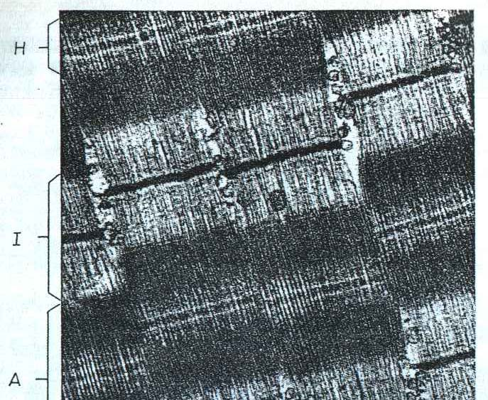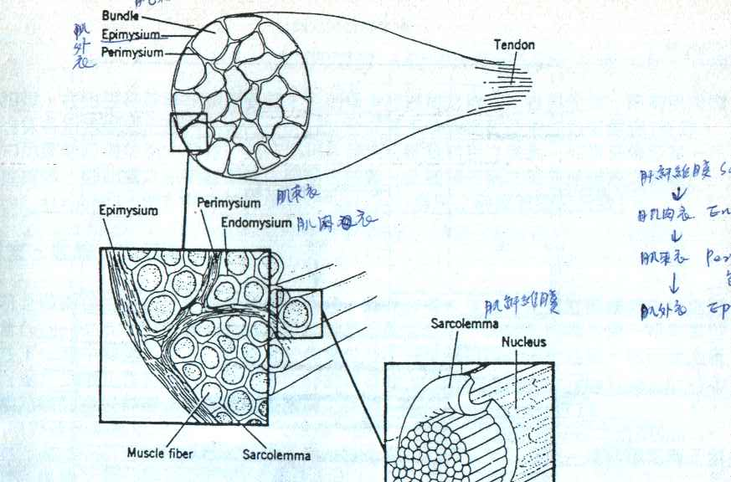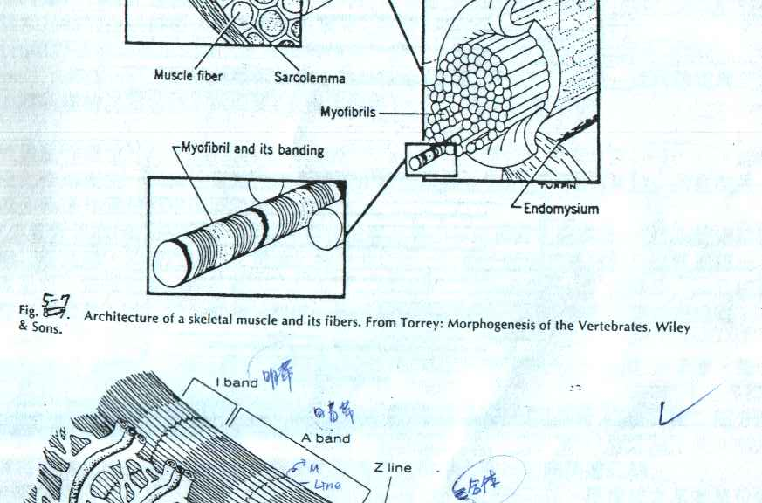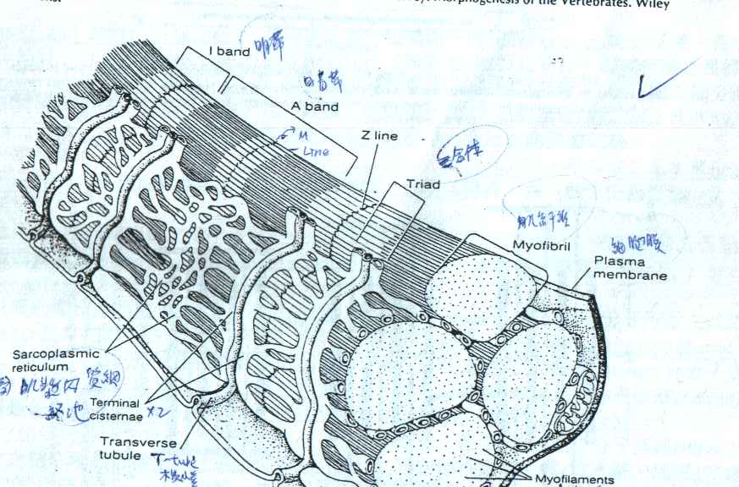
三、骨骼肌收縮生理學
抽筋是導因於肌肉的不正常收縮，因此了解骨骼肌的收縮機制，才能進一步深入探討抽筋的成因。
當神經衝動透過化學物質乙醯膽鹼（acetylcholine, Ach）之釋出，擴散至肌纖維膜上之突觸裂隙（synaptic cleft）引發肌纖維之去極化作用（depolarization）使肌衣上之從-85mv之休息電位改變成-10mv，透過T小管傳致肌漿網，使得肌漿網中之鈣離子（Ca++）釋出，致肌肉細胞中 Ca++與troponin 結合，因而改變了tropomyosin 分子結構，使得HMM的頭部得以和 G-actin 結合，同時存在於HMM處的ATP受到ATPase的水解，產生ADP 磷酸鹽及大量能量，此能量使HMM的頭部從90度，向內縮成45度，發軔肌肉的收縮。同一塊肌纖維之收縮，遵循〝全或無定律〞，即一旦收縮即全部收縮，收縮之力量取決於收縮纖維數量之多寡。
當神經衝動不再， Ca++ 自肌漿中回到肌漿網，Ca++的濃度一旦低於10-10M時，ATPase 活性隨即下降，無法分解足夠的ATP 產生能量使肌肉收縮，HMM頭部始與G-actin分離，肌肉於是舒張回到休息狀態。如此反覆循環的動作，迫使肌肉作功，提供運動能力。
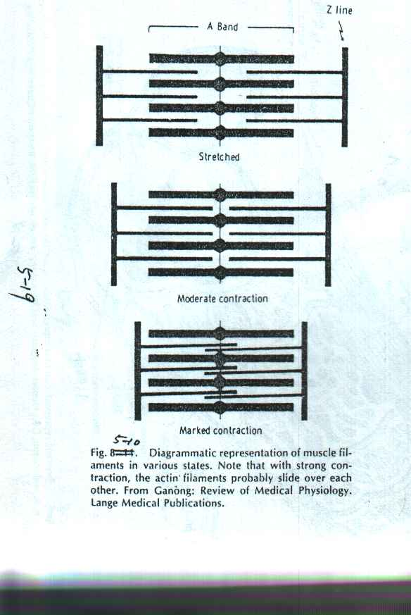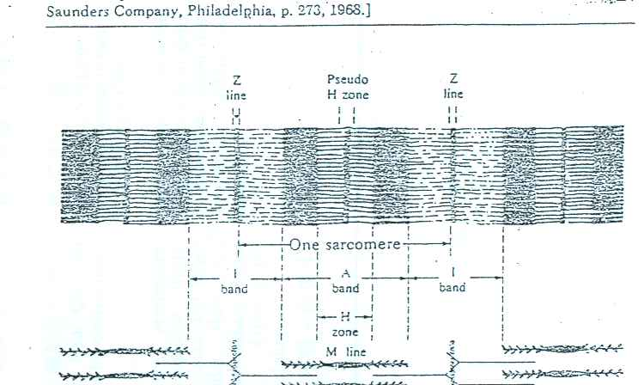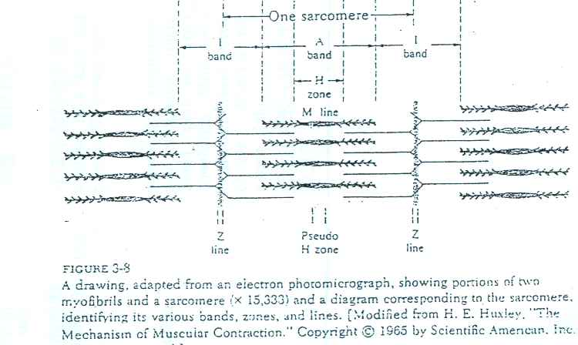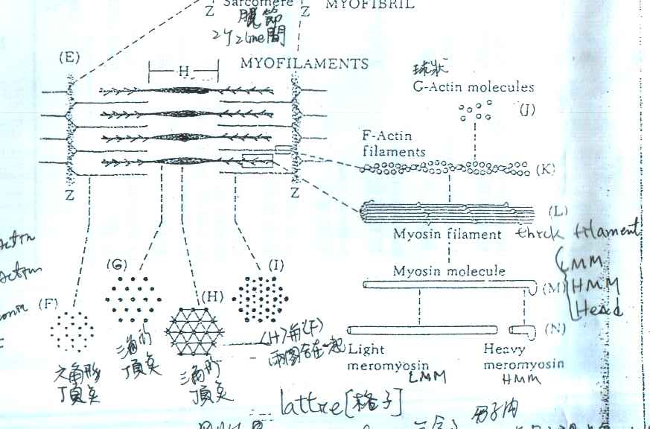
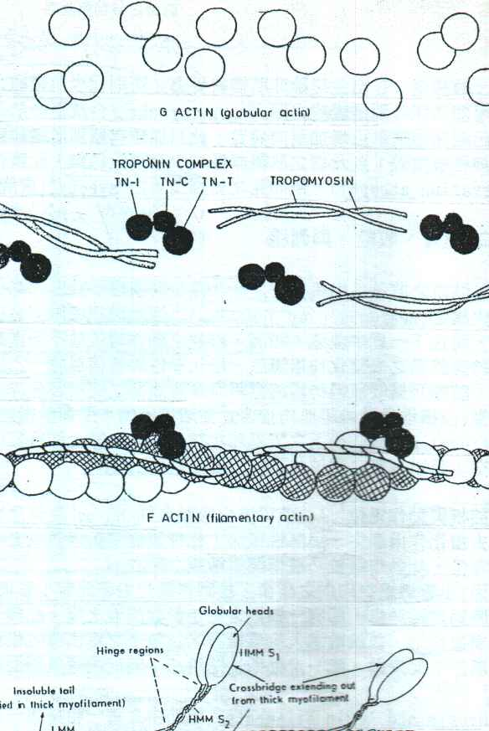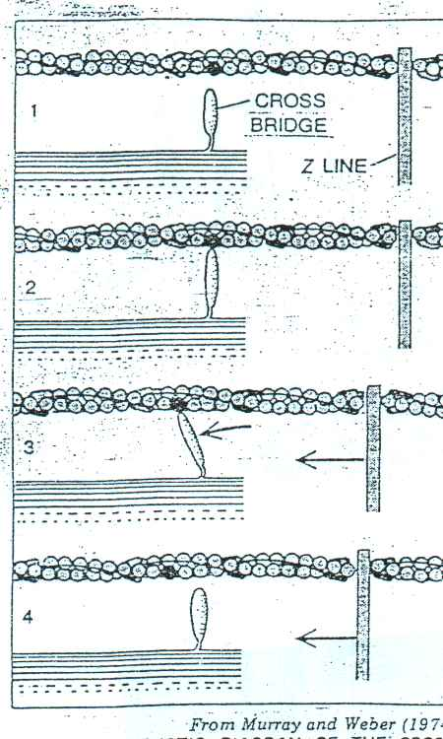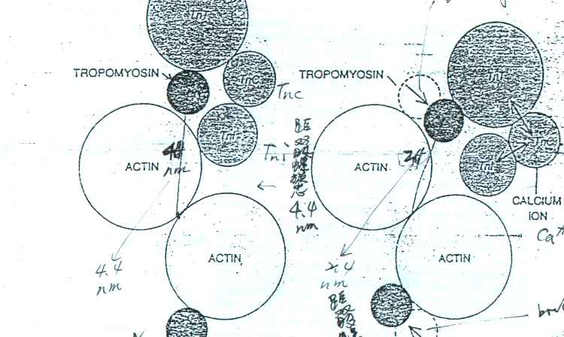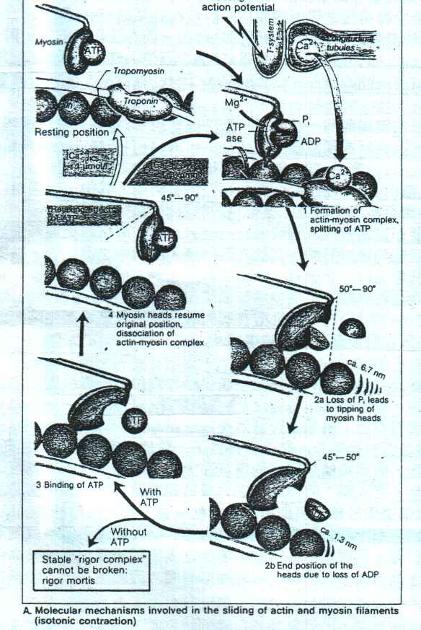
四、抽筋病因學
誠如上述，不論何種類型的抽筋，不外乎以下五種基本病因：
1. 強大理化性衝擊：當有外力或學物質改變肌肉結構或各種肌肉蛋白質分子的電位時，將造成嚴重而不可逆的肌肉痙攣。疾病、挫傷類型抽筋屬於此類型。
2. 疲勞、能量不足：ATP 係肌肉收縮所必要之能量，亦是鈣離子釋放之所必須，缺乏ATP將導致肌肉無法進行有氧呼吸（克氏循環Kreb’s cycle citric acid cycle），轉而進行無氧呼吸，產生並堆積大量乳酸，造成肌肉酸痛，造成肌肉抽筋甚或橫紋肌溶解。一般而言ATP的提供，又取決於肌漿內磷酸肌酸（CP，creatine phosphate）的量，磷酸肌酸的量是ATP的5倍，可迅速將ADP 再度磷酸化成ATP，但當過度疲勞或能量供應不足時，CP、 ATP將缺乏不足，造成肌肉痙攣，運動造成的抽筋屬此型病因。
3. 離子失調：Ca++係肌肉收縮最重要的角色之一，其濃度失調，將直接造成抽筋。另外關係著ATP分解的ATPase，需藉著Na+-K+-ATPase的複合系統產生作用，因此Na+ 、K+ 及其相關之離子Cl- Mg2+之缺乏，均會引起抽筋。中暑型、生理型、懷孕抽筋均屬此類型。
4. 神經化學傳導的阻斷：當引發神經衝動之傳導物質～乙醯膽鹼Ach，受到外來物質結合，諸如嗎啡、鴉片或酒精之干擾時，將引發肌肉收縮無法停止，造成肌肉痙攣，吸毒、蛇毒、藥物過量、中毒型之抽筋均屬此類型。
5. 神經放電異常：神經系統不正常的放電作用，引發肌纖維的去極化作用，改變肌細胞的電位，引起肌肉收縮抽瘯。夜間抽筋、癲間痙攣，屬此類型。
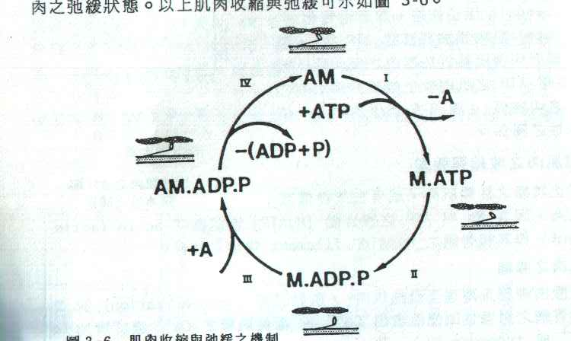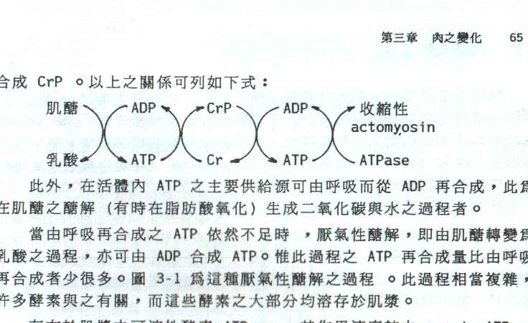
抽筋預防
1. 身體不適或疲勞時不宜再進行游泳活動。
2. 避免長時間的站立及走路，多休息減低足部負擔。
3. 不穿太緊的衣物、鞋襪或護具，平時多做作簡單的運動促進血液循環。
4. 補充鈣片、或多吃含鈣質食物，如芥菜、牛奶、豆漿、豆腐、西洋蘭等食物
5. 適時補充水分及電解質，例如飲用運動飲料，或吃水果沾鹽巴，香蕉、柳橙、優格、花椰菜及許多綠色蔬菜中，亦含有鈉、鉀、鎂等多種必須礦物質。
6. 補充肌肉所需之維生素B1、C ，文獻指出維生素E亦能降低抽筋發生之頻率。
7. 注意身體之保暖，可減少因失溫造成的抽筋現象。入水前應先適應水溫，泳畢應立即更衣保溫。
8. 確實做到〝熱身操〞及〝動後操〞，加強拉筋的動作，適當而漸進的運動。
9. 飯前、飯後或劇烈運動後，不宜再進行游泳活動。
10.請專門教練指導正確的泳姿。
抽筋如同疾病，預防勝於治療，多多注意就能避免抽筋的發生，方能盡情享受水上活動的樂趣。

抽筋治療
1. 壓療法：將抽筋部位之肌肉，反向伸展並且輕輕按摩，直至恢復為止，但切忌過度用力之伸展，反會造成肌肉之拉傷。
2. 藥療法：進行點滴注射補充電解質及鹽分，利用熱敷或冷敷減輕疼痛，並於患部噴灑或擦拭活血、消炎、止痛的藥劑。
3. 食療法：補充飲水、電解質，也可食含高鉀之香蕉、含鈣之牛奶、或複合配方之運動飲料等等。
4. 民俗療法：如穴道按摩、針炙等，唯未經科學量化之驗證，效果有待商榷。
對症下藥，針對抽筋病因學，尋求正確的治療方法，可達事半功倍之效果。

結論
抽筋是一種身體自我保護的警訊，一但發生抽筋，即在告訴我們運動已經過量，或者環境溫度、體能狀態已經到達臨界狀態，此時必定要適當的休息與治療，萬不可逞強，以免造成永久性的傷害。
橫紋肌溶解是一例，肌肉細胞如同神經細胞，一出生就決定肌肉細胞之數量，期間一但遭受化學性或物理性之嚴重破壞，即無法再生，輕者肌肉萎縮，重者造成肝腎衰竭死亡。
醫生通常根據患者〝疾病史〞推斷病情，經常發生抽筋者，同樣必先了解自己的〝抽筋歷史〞，包含抽筋部位、飲食、運動及生活習慣等等，綜合一切因子找出抽筋的原因，針對成因預防治療，才能徹底的解決抽筋的問題，遠離抽筋的困擾。

參考文獻
1. R.D.Frandson, B.S., D.V.M., M.S. 1976, Anatomy and Physiology of Farm Animals. Chapter 12 The Muscular System,Chapter 13 Microanatomy and Physiology of Muscle. P.138-162
2.http://www.healthno1.com/health/feature/html/fe-blood-20000531a.htm醫療百科
3. http://med.mc.ntu.edu.tw/~neuro/educate/educate_10.html
4. http://www.khs-bicycles.com.tw/bkwldrecord/bw08.htm台北榮總醫院運動傷害科 楊天放 口述
5. http://www.wedar.com/library4/ttimes/ttimes000904c.htm健康圖書館
6. http://www.wedar.com/library4/whc-qa000809.htm張文華家庭醫學科專科醫師
7. http://www.yses.chc.edu.tw/hel30.htm
8. http://www.trustmed.com.tw/news/2001/03/01/20010227041.html健康醫網
9. http://health.healthonline.com.tw/article/p128b.html
10. http://www.socialwork.com.hk/pregnant/body_check/html/181mh-a01.html
11. http://www.au.edu.tw/ox_view/club/tf/hurt%5Churt-14.html
12. http://home1.8d8d.com/Recreation/Travel/495161.8d8d.net/medicine/cramp.htm

